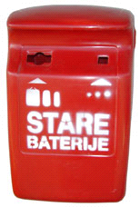

Drage učenice i učenici,
drage djelatnice i djelatnici!
Prikupljamo sve vrste baterija (za mobitele, video igrice, satove,
Od danas pa do 27. ožujka 2010. započinje akcija prikupljanja starih baterija.
daljinske upravljače, ručne svjetiljke itd., osim akumulatora ). Kad bi svaki učenik/ica donio/ijela jednu bateriju prikupili bismo ih preko 300, ako pak doneste po 2 imat ćemo ih 600… itd.
Baterije donesite u učionicu biologije i kemije ili potražite profesora biologije.
Unaprijed vam zahvaljujemo na ozbiljnosti shvaćanja naše akcije te se nadamo prikupiti rekordan broj starih baterija te tako doprinijeti očuvanju okoliša i energijskoj učinkovitosti.
